TERENSKA NASTAVA US "RES PUBLICA" I DSK "CASSIUS" – OBRAZAC ZA PRIJAVU

Široki Brijeg, Čerigaj, Mostar, Ljubuški, Mogorjelo kraj Čapljine, Počitelj, Sarajevo
9., 10., 11. i 12. travnja 2015. godine

Ime i prezime:

Godina rođenja:

Studijski smjer, godina studija:

Broj osobne iskaznice ili putovnice:

Jeste li član koje od udruga (DA ili NE) i koje?

Udruga studenata latinskog jezika "Res Publica“
Društvo studenata kroatologije "Cassius"
Hrvatski studiji Sveučilišta u Zagrebu
Borongajska cesta 83d, 10000 Zagreb
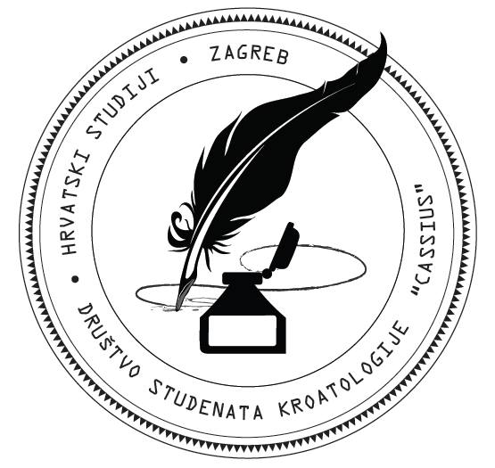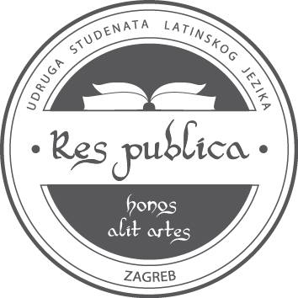
dskcassius@gmail.com us.respublica@gmail.com

